**PEMOGRAMAN BERBASIS OBJEK**

KELOMPOK 1

MUHAMMAD TARMIDZI BARIQ – 51422161

MOCHAMMAD RAFLY ROSYAD – 50422891

NADIA AILSA ARDIYANTI – 51422191

SOAL

Dalam sebuah sistem akademik terdapat entitas Mahasiswa. Semua mahasiswa memiliki properti yang umum yaitu Nama dan NPM serta semua properti ini dapat diisi sesuai data mahasiswa. Semua mahasiswa juga dapat mengerjakan tugas dan mengikuti UTS. Dari entitas mahasiswa terdapat entitas mahasiswa yang mengambil mata kuliah PBO. Bagi mahasiswa yang mengikuti matakuliah PBO, sistem dapat mencetak data mahasiswa yaitu Nama dan NPM serta status bahwa mahasiswa tersebut telah mengikuti UTS dengan matakuliah PBO. Di method yang berbeda, program dapat mencetak nilai UTS serta Tugas mahasiswa tersebut.

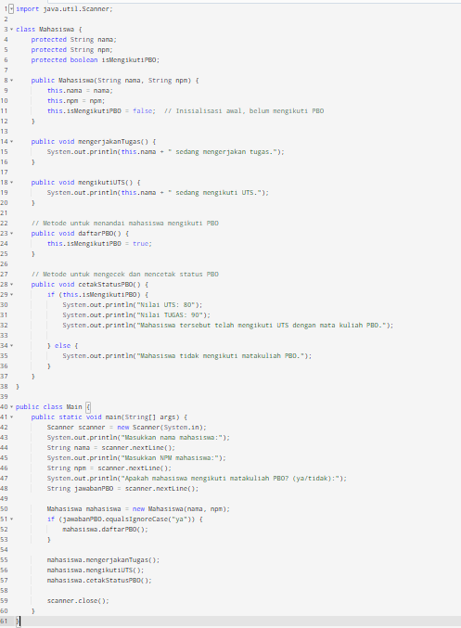

OUTPUT

